Drodzy Rodzice!

Prosimy o przekazywanie swoich sugestii
i propozycji dotyczących pisemka.
Z wyrazami szacunku
nauczyciele przedszkola

Z ŻYCIA PRZEDSZKOLA

6 IV 2018
Włączyliśmy się w obchody Światowego Dnia Świadomości Autyzmu. Celem wydarzenia było zwiększenie świadomości i wrażliwości dotyczącej autyzmu oraz zwrócenie uwagi na główne problemy osób z autyzmem.

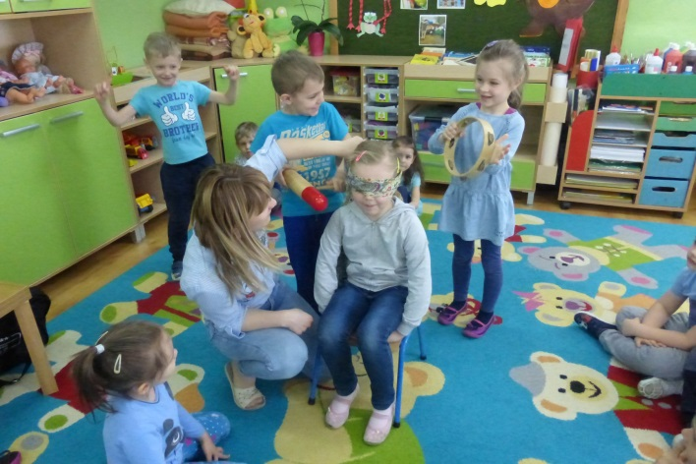
Warsztaty w grupie drugiej

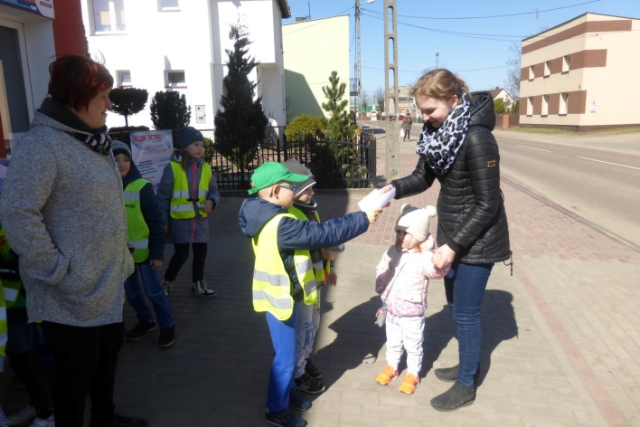
Przemarsz i rozdawanie ulotek

7 IV 2018
Nauczycielki wzięły udział w konferencji podsumowującej wojewódzki konkurs „Ptaki – literackie i fotograficzne impresje”. W konkursie wzięło udział 120 przedszkoli, szkół podstawowych i ponadpodstawowych z Warmii i Mazur. W najmłodszej kategorii kapituła konkursu przyznała pierwsze miejsca grupie drugiej i grupie trzeciej z naszego przedszkola.

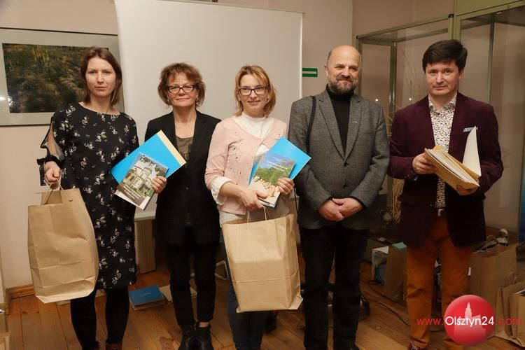
Odbiór nagród

12 IV 2018
W ramach zajęć z zakresu zdrowego odżywiania grupa trzecia przygotowała sałatkę jarzynową.

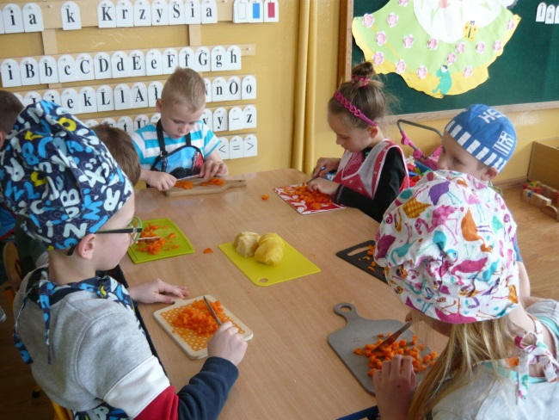
Wiewiórki podczas pracy
17 i 24 IV 2018
W ramach realizacji tematyki zdrowotnej odbyły się spotkania z pielęgniarką.
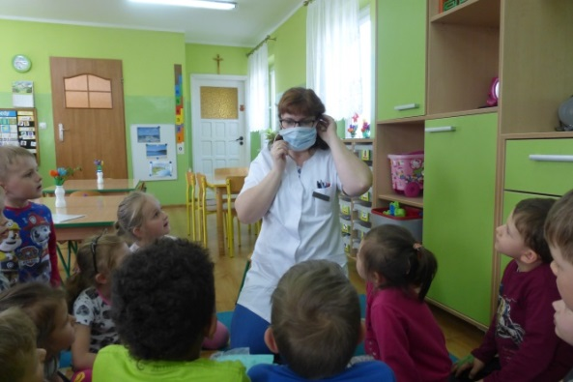
Pogadanka w grupie drugiej

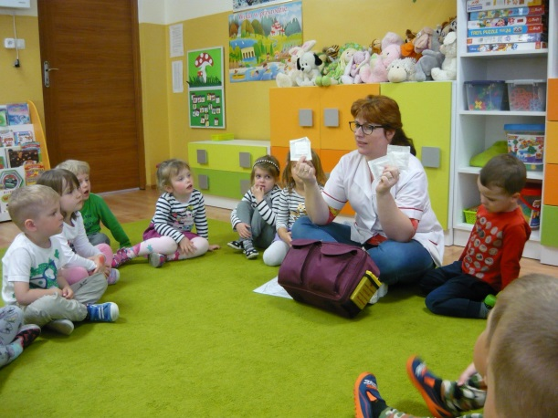
Spotkanie w grupie pierwszej

20 IV 2018
Wzięliśmy udział w wiosennej akcji sprzątania.

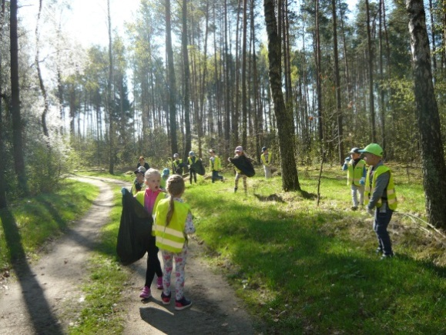
Sprzątanie lasu

25 IV 2018
Program artystyczny z okazji Dnia Ziemi oraz podsumowanie programu antytytoniowego „Czyste powietrze wokół nas”.

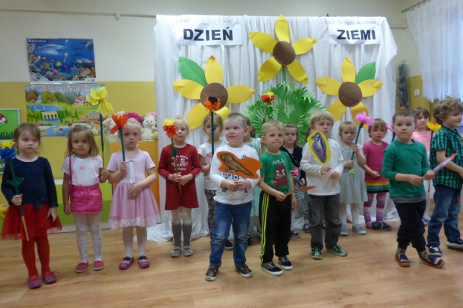
Najmłodsze dzieci przed publicznością

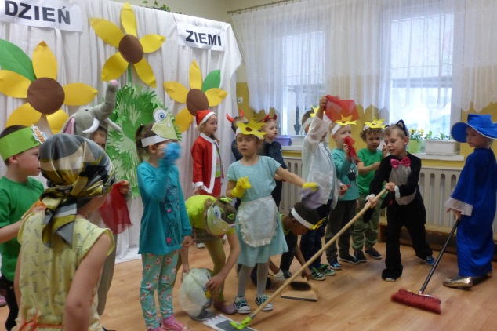
Przedstawienie w wykonaniu Misiów

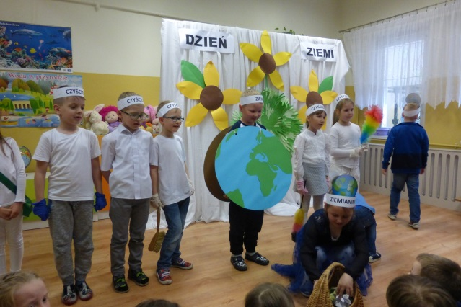
Występ Wiewiórek
26 IV 2018
Marta Matusiak z naszego przedszkola zdobyła trzecie miejsce w międzyprzedszkolnym konkursie piosenki dziecięcej „Gwiazdy
to my”.

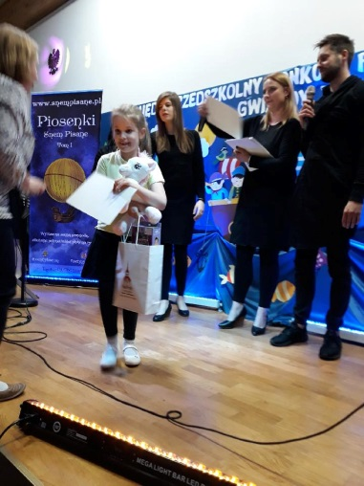
Marta odbiera nagrodę

26 IV 2018
Grupa druga i trzecia wybrały się na wycieczkę do SP w Rybnie na przedstawienie o tematyce wiosennej oraz na wspólne zabawy z dziećmi z oddziału przedszkolnego.

16,23 i 30 IV 2018
Wszystkie grupy przedszkolne wzięły udział w poniedziałkowych spotkaniach bajkowych zorganizowanych przez bibliotekę.

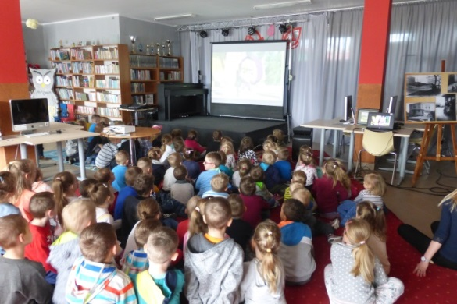
Wycieczka do biblioteki

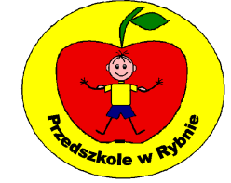

Nr 76

KWIECIEŃ 2018

PRZEDSZKOLE W RYBNIE

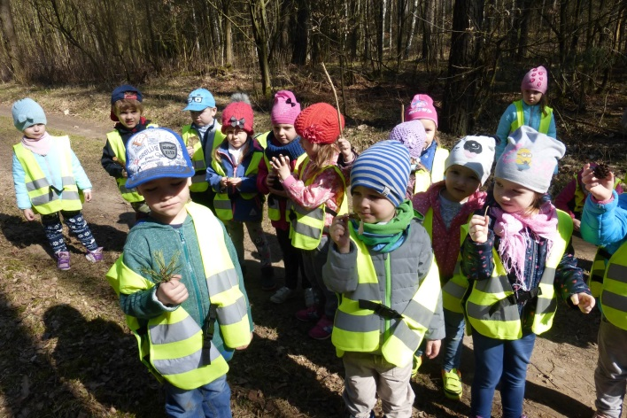
Poznawanie przyrody

Najpiękniejszą wiosną jest dobroć serca
Nikolaus Lenau

